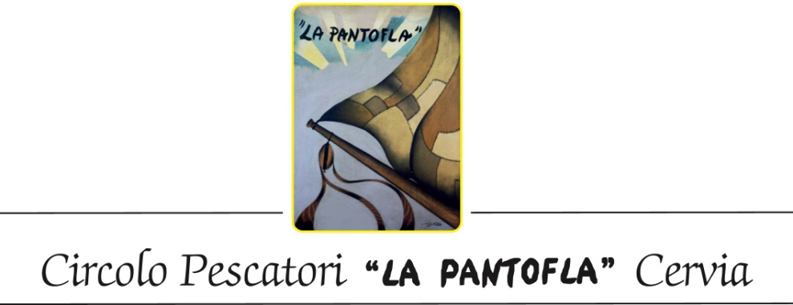

COMUNICATO STAMPA
APERITIVO COI PESCATORI DI CERVIA
Una visita guidata in programma tutti i giovedì della stagione estiva alla scoperta della storia e delle tradizioni della gente di mare nello storico Borgo Marina e al Circolo Pescatori “La Pantofla”

È stata lanciata con successo nel 2016 e viene ripresa tutti i giovedì della stagione estiva 2017 L’iniziativa è denominata “Aperitivo con i pescatori” ed è promossa dal Circolo Pescatori “La Pantofla” di Cervia.
Si tratta di una visita guidata all’antico Borgo dei pescatori alla scoperta delle tradizioni e delle condizioni di vita della gente di mare di Cervia.
Il modulo organizzativo dell’iniziativa riprende uno schema già collaudato
Il ritrovo per i partecipanti è fissato alle ore 17,00, davanti alla seicentesca Torre San Michele. Coordinatore dell’iniziativa è Gastone Guerrini.
Renato Lombardi presenta una breve introduzione di carattere storico sulla marineria cervese. La successiva passeggiata lungo il porto canale intitolato a Papa Giovanni Paolo II, condotta da Luciano Sartini, Carlo Bonaldo e Luigi Padoan, permette di compiere una panoramica sul Borgo dei pescatori, sulle loro case a schiera e sul faro del 1875; dopo aver toccato il monumento ai pescatori, collocato accanto al mercatino del pesce.
Vengono illustrate le tradizionali tecniche di pesca. L’iniziativa si conclude con la visita al Circolo Pescatori, ex sede del mercato all’ingrosso del pesce, oggi luogo di ritrovo e di conservazione delle tradizioni marinare; Lì si può prendere visione di alcune testimonianze come foto, oggetti e riproduzioni in ceramica delle tradizionali vele dai cui colori e disegni era possibile riconoscere da lontano i comandanti e gli equipaggi.
Con un po’ di fortuna si può anche ascoltare dai pescatori più anziani qualche storia di mare o farsi insegnare i nodi fondamentali. La passeggiata si conclude con un aperitivo coi pescatori allietato dai canti e dagli stornelli che sgorgano spontanei non appena spunta una bottiglia di vino. Protagonista è il gruppo dei canterini del Circolo Pescatori denominato “Trapozal”.

Le prenotazioni si ricevono presso gli uffici informazioni turistiche previo pagamento di un ticket di 6 euro per adulti e di € 3 per bambini fino a 12 anni.
Info e prenotazioni tel. 0544-974400.

Cervia, 21 giugno 2017 Comunicato a cura di Renato Lombardi

